Afspraken tool sneltesten

Aanmelden kan via deze link https://planning-sneltest-clb.be/login
Voor je gebruikersnaam (mailadres) en paswoord in.

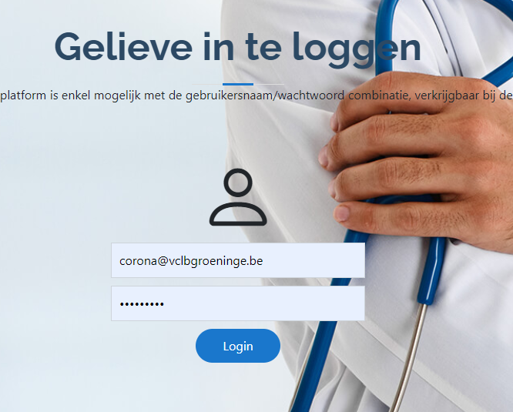

Na inloggen kan je aan de slag:
Begin altijd met het selecteren van een regio en een testlocatie
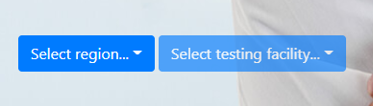
Bij de testlocatie krijg je het adres te zien wanneer je er over gaat met je muis
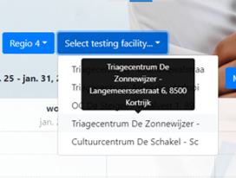

LET OP == > Zorg dat je in de juiste regio en de juiste locatie zit voor je een afspraak boekt. Even niet opletten en fout aanklikken is snel gebeurd.
Dus selecteer correct!!!

Klik op “nieuwe afspraak” 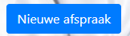
Vul alle gegevens in.
Hier zie je ook nog eens in welke regio je bezig bent en op welke locatie
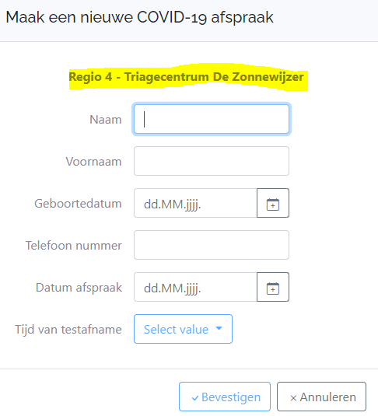

De velden Naam, Voornaam en geboortedatum zijn verplicht. Dit om zeker te zijn dat we met dezelfde leerlingen bezig zijn.
Telefoon nummer kan ingevuld worden maar moet niet.
Kan handig zijn wanneer een rode kruis medewerker deze leerling wil opbellen indien hij niet is komen opdagen.
Klik op datum afspraak en vervolgens op tijd van de testafname

De slots die jullie hier zien kunnen per testlocatie anders zijn. Spreek af met het Rode Kruis wat de mogelijkheden zijn.
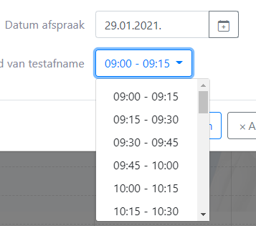
Na het inboeken zie je dit zo in de kalender
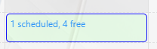 hier zie ik dat er nog 4 plaatsen binnen dit kwartier vrij zijn.
Hoeveel plaatsen er per kwartier mogelijk zijn bepaald het Rode Kruis. Dit kan verschillen dag per dag.
Wanneer een slot vol zit dan komt deze in het rood te staan en kan ook niet meer aangeklikt worden binnen de beschikbare tijd.

Wanneer deze leerlingen zijn langs geweest voor hun test dan kunnen de medewerkers dit invoeren door middel van een symbool
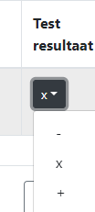

– is een negatief resultaat

X leerling is niet komen opdagen
+ Test was positief

Langs CLB zijde zullen jullie dit kunnen bekijken en bij een positief resultaat onmiddellijk aan de slag gaan.

Voor een meer gedetaileerdeuitleg bekijk ook zeker de filpjes (werken deze linken niet ga dan kijken op de website van LARS bij mededelingen)
- Hoe maak ik een afspraak
- Hoe bekijk ik het resultaat
- Hoe verwijder ik een afspraak of verplaats een afspraak
- Filmpje voor de Rode Kruis medewerker kan je hier ook bekijken.

LET OP => Maak duidelijke afspraken met de medewerkers van het Rode Kruis voor je slots begint in te boeken. Zorg dat ze van hun kant zeker in orde zijn met het ingeven van de werkuren en de aanwezigheid.

